CentOS 安装Git 客户端

一、Git 客户端安装准备

a>说明，系统为CentOS
命令为：cat /etc/os-release
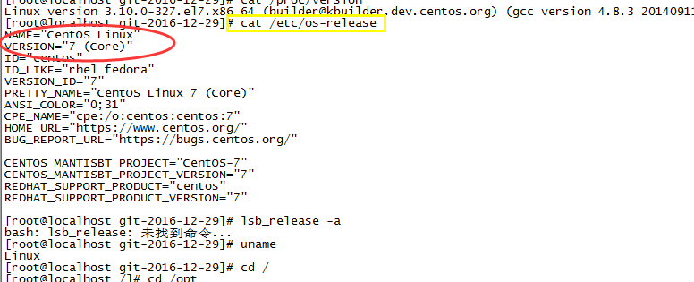

b>Git 客户端安装包准备
安装分为tar.gz 安装包（源码）、rpm 安装包（二进制包）
本次安装采用的是rpm 安装包，对应的文件如下
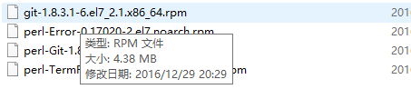

二、Git 客户端安装

1、直接安装git
命令为：rpm -ivh git-1.8.3.1-6.el7_2.1.x86_64.rpm
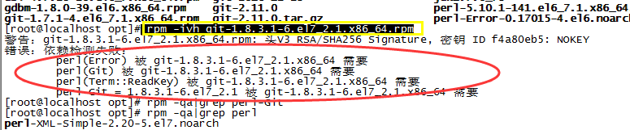

2、其中发现依赖包缺失
命令依次为：
rpm -ivh perl-Error-0.17020-2.el7.noarch.rpm
rpm -ivh perl-TermReadKey-2.30-20.el7.x86_64.rpm
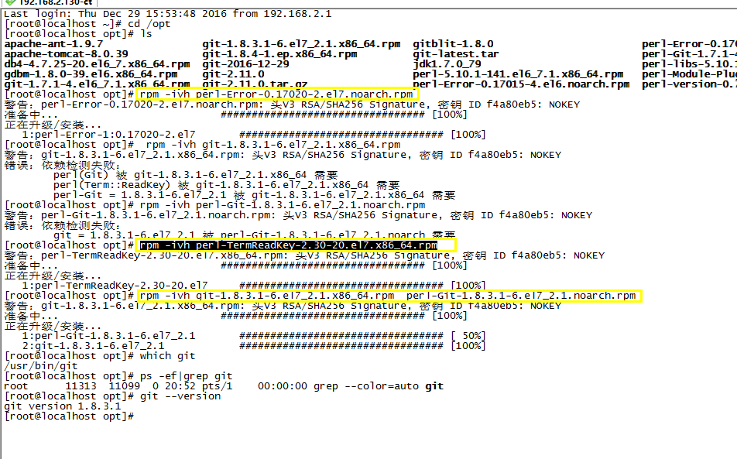

- 校验Git 是否安装成功
命令为：git --version
